注意事项 删除注册表的时候，点击编辑，点击查找，再输入seeyon查找注册表中的残留进行删除

注意一点 如果是安装新软件，则将之前的先备份好 尤其是数据库表数据，这样对之后维护会有好处

两点：
- 热部署jsp页面的设置
E:\Seeyon\G6\ApacheJetspeed\conf
Web.xml里的配置改成如下:
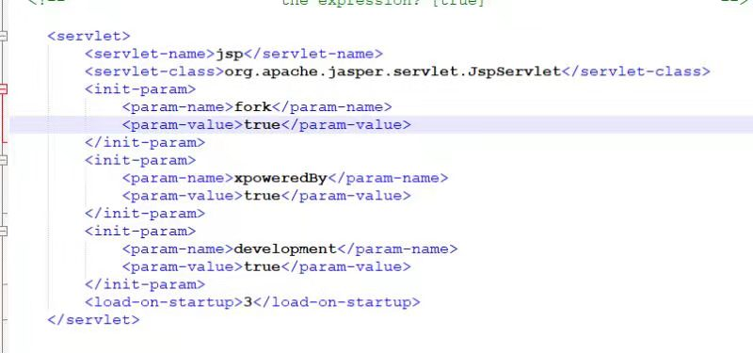

- 远程Debug设置
要在bin/catalina.bat里将如下配置加上
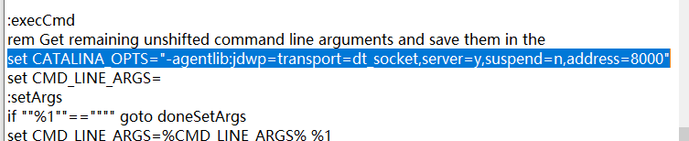

:execCmd
set CATALINA_OPTS="-agentlib:jdwp=transport=dt_socket,server=y,suspend=n,address=8000"

==================================
还有一点：
如果80端口被占用，可以在conf里将端口改为其他再进行启动
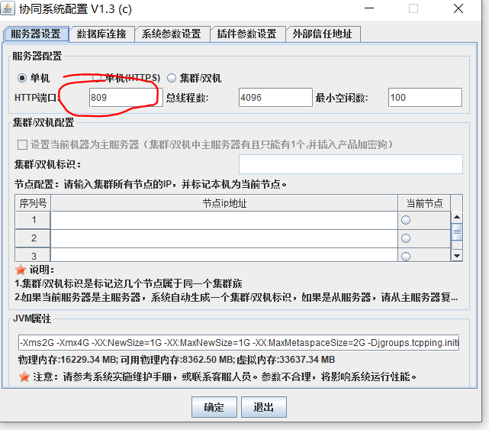

启动 127.0.0.1:809

